Terminale spécialité Chimie
3ère thème : Matériaux (Cohésion et transformations de la matière)

Cycle de vie
Mots clés : Elaboration, vieillissement, corrosion, protection, recyclage, élimination.
Déroulement : 2 séances sont nécessaires :
 La première permet : - de comprendre la précipitation sélective afin d’éliminer les ions inopportuns
obtenus après les étapes de grillage et lixiviation de la blende (I-) ;
- de mettre en évidence le phénomène de corrosion (II-1-) ;
- de rechercher des expériences sur la rouille (paramètre et protection) (II-2-a-).

 La deuxième permet : - d’interpréter les expériences (II-2-a-) ;
- de montrer qu’une pile a été formée (II-2-b-) ;
- de montrer l’intérêt de réaliser une électrolyse (II-3-).

Terminale spécialité Chimie
3ère thème : Matériaux (Cohésion et transformations de la matière)

Vie et mort du zinc
I- Extraction du zinc : précipitation sélective (partie non traitée)
Dans le minerai, l’élément zinc n’est par directement exploitable, il est sous forme d’ion dans le solide ionique ZnS (appelé blende). On doit l’obtenir sous forme de métal Zn afin de l’utiliser à grande échelle.
- Proposer un protocole expérimentale mettant en évidence la séparation des ions zinc des autres ions en
choisissant le pH approprié (domaine de prédominance vu en enseignement spécifique).

II- Utilisation du zinc contre la corrosion
1- Étude documentaire
Document 1 : Un fait historique de corrosion galvanique | Document 2 : Protéger l’acier de la corrosion
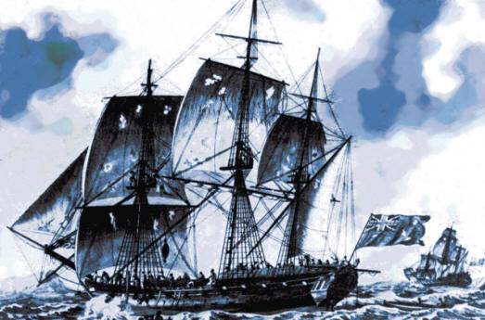  Il n’est pas inhabituel d’entendre des plaisanciers et parfois même des professionnels raconter d’horribles histoires de destruction du métal d’une hélice, d’embase ou pire encore d’une coque en aluminium par un mystérieux mal souvent appelé à tort électrolyse. Il s’agit en effet de la corrosion, un phénomène électrochimique [...]. A titre anecdotique, les plaisanciers actuels ne sont pas les premiers à découvrir avec surprise les effets de la corrosion. En 1761, les responsables de l’amirauté britannique dont les navires naviguant dans les eaux tropicales eurent la géniale idée de doubler, à titre expérimental les œuvres vives* du HMS ALARM, de plaques de cuivre. Ce doublage devait permettre de lutter contre les tarets** qui attaquaient le bois des éléments de la coque. La protection s’avéra efficace mais la surprise fut grande de constater que les ferrures de gouvernail et les clous en fer utilisés pour les assemblages étaient totalement corrodés au point que le navire perdit sa fausse quille. Le cuivre a pour effet d’attaquer et de détruire le fer lorsque les deux métaux sont plongés dans l’eau de mer. Il se crée alors un couple galvanique.  Figure 1 : La frégate HMS Alarm  par Eric Ogden  *Les œuvres vives d'un navire sont la partie immergée de la coque, par opposition aux « œuvres mortes », qui sont tout ce qui dépasse de l'eau.  **Les tarets sont des mollusques qui s’attaquent aux bois immergés dans l’eau de mer ou l’eau saumâtre.  Extrait du dossier technique « Les phénomènes de corrosion » - http://www.ogdenmarinesurveyors.com/ | 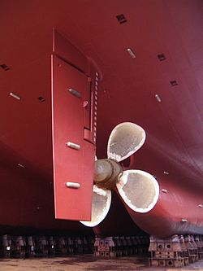  La coque de nombreux bateaux est fabriquée en acier. L’acier étant essentiellement composé de fer, la coque peut être exposée à la rouille. Pour éviter cette corrosion de la coque des bateaux, des plaques de zinc sont réparties sur la coque (traits gris sur l’image ci-contre). En effet, le zinc est un métal plus réducteur que le fer et sera oxydé prioritairement. On dit qu’il y a protection cathodique par anode sacrificielle (le zinc).    Barrières, glissières de sécurités, ossatures métalliques, pièces automobiles,…sont en aciers galvanisés. Les aciers sont recouverts de zinc. Tant que la couche de zinc ou d’oxyde de zinc est intacte, elle forme une pellicule imperméable protégeant ainsi l’acier de la corrosion.  Figure 2 : Anodes sacrificielles sur la coque d’un navire  Figure 2 : Glissières de sécurités galvanisées  Extrait du mensuel « Info CST lorraine » Numéro 80 Mai 2011

Questions
1- Citer les deux types de corrosions dont il est fait mention dans les documents 1 et 2 précédents.
Dans quelles conditions ces deux types de corrosions se produisent-ils ?
2- Quel est le constituant principal de l’acier ?
3- Comment peut-on protéger l’acier de la corrosion ? Pourquoi parle-t-on d’anode sacrificielle ?

2- Anode sacrificielle en zinc
Document 1 : Test de mise en évidence
- Diagramme de prédominance de la phénolphtaléine :
La forme acide incolore La forme basique de couleur
prédomine 8,5 rose prédomine
pH

- Diagramme de prédominances de l’hélianthine :
La forme acide de couleur La forme basique de couleur
jaune prédomine 3,0 rouge prédomine
pH
- Les ions fer II forment un complexe de couleur bleue en présence d’une solution de ferricyanure de
potassium.
Document 2 : Données scientifiques
- Couples d’oxydo-réduction rencontrés : Fe²⁺ / Fe O₂/ HO⁻ Zn²⁺ / Zn
- La rouille Fe₂O₃,3H₂O est un solide obtenu à partir de la réaction entre le solide Fe(OH)₂ avec l’air
et l’eau (le solide Fe(OH)₂ provient de la réaction entre les ions Fe²⁺ et HO⁻).
Document 3 : Matériel mis à votre disposition
- Tube(s) à essai - eau distillée - hélianthine
- Clou - chlorure de sodium - solution de ferricyanure
- Fine plaque de zinc - phénolphtaléine de potassium
- Gel agar-agar permettant la diffusion (ou migration) d'espèces chimique tout en évitant
une homogénéisation accidentelle du milieu par agitation.
a- Formation de la rouille
☞ À partir des documents précédents, rédiger un protocole expérimental accompagné de schémas permettant
de valider :
- le mécanisme de corrosion par aération différentielle dans l'attaque des parties immergées d'un navire.
- l'influence de l'eau salée dans le mécanisme de corrosion.
- l'efficacité de la protection de l'acier par une anode sacrificielle en zinc.
☞ Rédiger une synthèse faisant apparaître le résultat des expériences (des schémas peuvent être utilisés) ainsi
qu’une conclusion claire.
b-Interprétation : pile à aération différentielle
- Rappeler les conditions nécessaires à la formation d’une pile électrochimique.
- L’expérience réalisée dans le II-2-a- est appelée pile à aération différentielle ou pile Evans. Expliquer ce
nom à partir de l’expérience et de la question précédente.
Cette expérience ne permet pas de récupérer l’énergie électrique fournie par la pile. Pour cette raison, on dispose d’une expérience sur le bureau du professeur.
On cherche à montrer que la pile délivre bien un courant électrique.

Description de l’expérience (schéma ci-après avec résultat) :
Un tube en U est séparé en deux compartiments (tube avec verre fritté ou avec un morceau de laine de verre). Dans le compartiment 1, on introduit quelques gouttes de ferricyanure de potassium dans une solution bouillie de chlorure de sodium à 3 % . Dans le compartiment 2, on ajoute de la phénolphtaléine et on fait barboter du dioxygène dans la même solution de chlorure de sodium.
On introduit dans chaque compartiment deux clous en fer préalablement décapés.
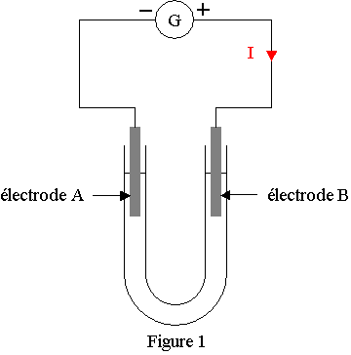
Zone aérée (solution rose)
Zone non aérée (solution bleue)
Solution de chlorure de sodium
Verre
fritté

3- a- Quel instrument de mesure permet de montrer qu’il y a bien une circulation électrique ? Comment
brancher cet appareil dans le montage ?
b- Quels sont les porteurs de charge dans les différentes parties du montage ?
4- À partir de vos observations et du document 2 :
a- Écrire l’équation de la réaction se produisant à l’électrode se trouvant en zone non aérée.
b- Cette électrode, appelée anode, constitue-t-elle le pôle positif ou négatif de la pile ? Justifier votre
réponse.
c- Est-ce une réaction d’oxydation ou de réduction ?
d- Écrire l’équation de la réaction se produisant à l’électrode se trouvant en zone aérée.
e- Cette électrode, appelée cathode, constitue-t-elle le pôle positif ou négatif de la pile ? Justifier votre
réponse.
f- Est-ce une réaction d’oxydation ou de réduction ?
5- En déduire l’équation générale de la pile.
Zone aérée (solution rose)
Zone non aérée (solution bleue)
Solution de chlorure de sodium
Verre
fritté
6- Quel(s) est(sont) le(s) rôle(s) de la solution de chlorure de sodium ?
7- Mettre en place sur le schéma l’instrument
de mesure permettant de montrer qu’il y a bien
une circulation de charges électriques.
Indiquer ses bornes, le sens de circulation du
courant et de tous les porteurs de charge.

☞ Vous disposez du matériel et des produits suivants :
- deux béchers ; - une bandelette de papier filtre ;
- une coupelle ; - lames en fer et en zinc ;
- solutions de chlorure de potassium, solution contenant les ions fer (II), solution contenant les ions zinc.
Proposer une expérience permettant de montrer que la mise en place d’une plaque de zinc au fond des
bateaux constitue une anode sacrificielle.
3- Protection du fer contre la corrosion par électrozingage (partie non traitée)
Une pile est une réaction d’oxydoréduction qui, spontanément, permet la circulation d’électrons dans un sens. La réaction inverse s’appelle électrolyse.
☞ Réaliser le montage permettant une électrolyse dans laquelle la cathode est une plaque de fer et l’anode une
plaque de zinc et expliquer son intérêt.

